Activité 3 : Comment transmettre les données à distance ?
Il existe de nombreuses façons de transmettre à distance des informations. Une connexion sans fil est donc la mieux adaptée. Cette séance permet de modéliser le réseau de communication et de simuler la transmission des données à l’aide d’une tablette et du lampadaire

Partie 1 : Création d’un point d’accès WiFi
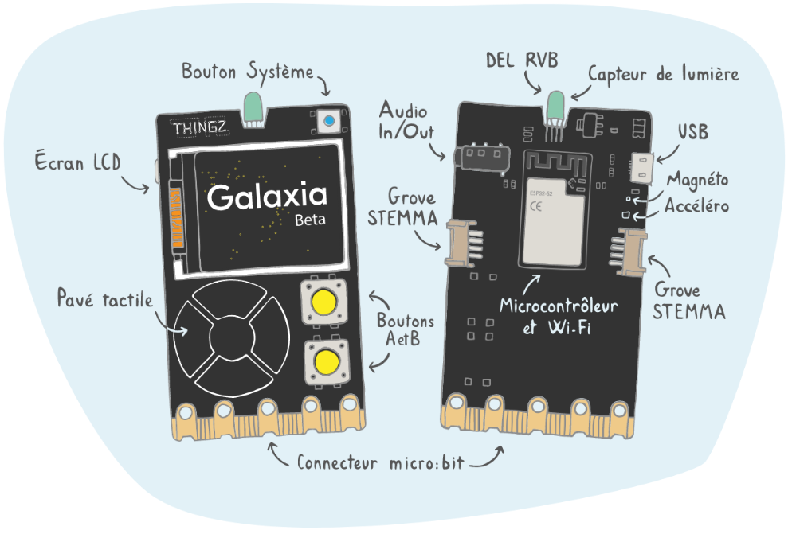

Pour transmettre les données à distance le choix d'une technologie de transmission sans fil est nécessaire. Il existe plusieurs protocoles de transmission des données.
L’objectif de la suite est le pilotage à distance d’un lampadaire commandé par une carte GALAXIA.

- A l'aide du site , environnement de programmation de la carte, réaliser le programme correspondant à l'algorithme en pseudo-code ci-dessous. (N’oubliez pas d’appairer la carte )
Algorithme de création du point d’accès WiFi :
DEBUT
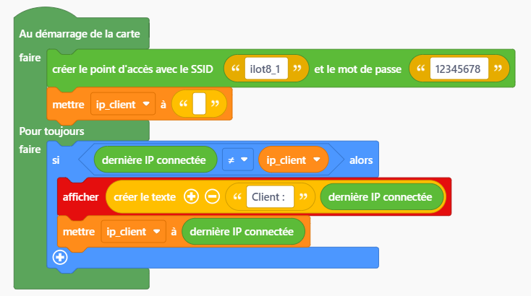
Afficher "Point d’accès WiFi ilôt …_"(indiquer votre ilot_1 ou_2 selon que vous êtes la première ou seconde table) »
Créer le point d’accès WiFi avec le SSID ilôt…_1 ou _2 et le mot de passe …. (à vous de le définir, il doit avoir au moins 8 caractères)
(partie non indispensable)Répéter en boucle. Si l’adresse IP du client connecté change, alors afficher son adresse IP sur l’écran. FIN

- Après téléversement de votre programme dans la carte Galaxia , celle-ci exécute le programme. S'il n'y a pas d'erreur indiquée elle doit afficher son adresse IP¨

- 1 : Relever l’adresse IP de la carte Galaxia :……………………………………………………………………..
- Connecter par WiFi votre téléphone ou une tablette à la carte Galaxia :
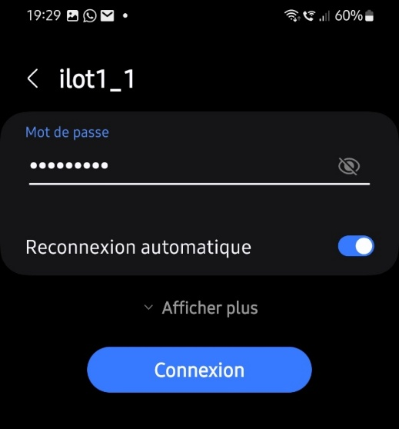
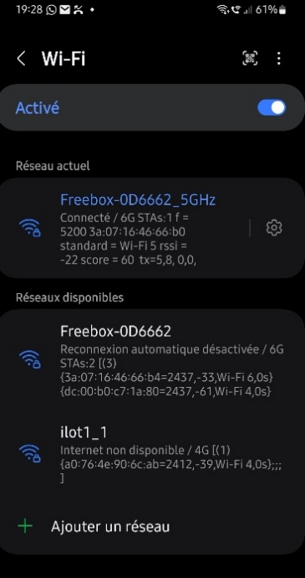
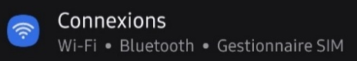


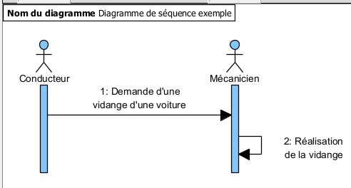
Observer le diagramme de séquence de la situation ci-contre, et répondre aux questions ci-dessous :
- Qui est le client ? ……………………………………….
- Qui est le serveur ?........................................

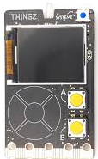
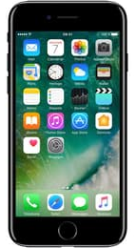
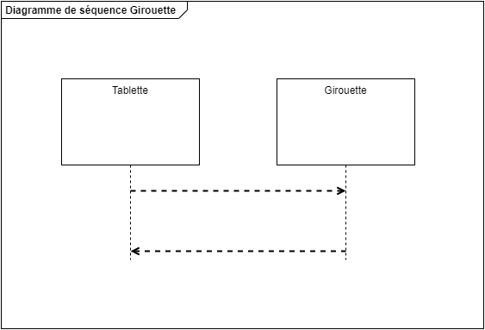
Dans le diagramme de séquence ci-dessous représentant les échanges entre le téléphone et la carte Galaxia, indiquer :
Qui est le client ?
………………………….
Qui est le serveur
…………………………..

.

Partie 2 : Générer la page web de contrôle de la carte Galaxia
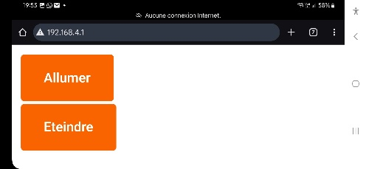
L’objectif de cette partie est de générer l’interface homme machine (IHM) qui va permettre de piloter à distance la carte Galaxia.

Algorithme de création de la page web
Générer la page web
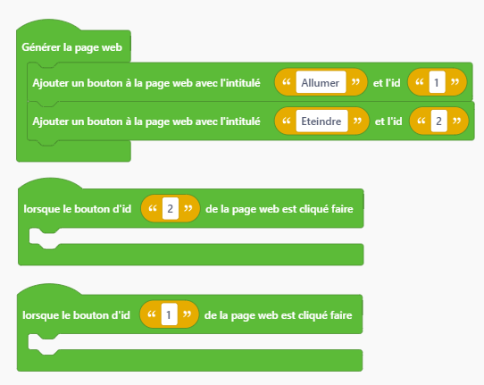
Ajouter le bouton « Allumer » repéré par l’identifiant id « 1 »
Ajouter le bouton « Eteindre » repéré par l’identifiant id « 2 »

Lorsque le bouton id 2 est cliqué alors on éteint la LED R=0 V=0 B=0

Lorsque le bouton id 1 est cliqué alors on allume la LED R=255 V=255 B=255
A compléter
FIN

. Créer les blocs de programme ci-dessus et compléter les 2 blocs « lorsque le bouton d’id … » en vous aidant de l’algorithme.
votre programme dans la carte Galaxia

- Partie 3 : Afficher la page web et contrôler le lampadaire
L’objectif de cette partie est d’afficher sur votre smartphone la page web générée par la carte Galaxia.
Sur votre téléphone ou tablette connecté à la carte Galaxia ouvrir un navigateur web ou dans la barre de recherche Google, taper l’adresse IP de la carte Galaxia. (Elle est affichée sur l’écran de la carte !)
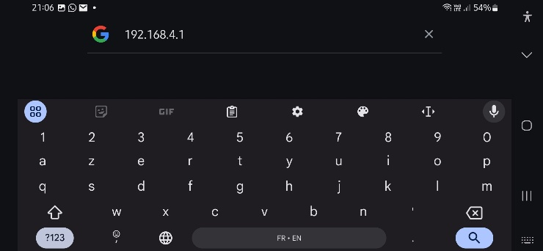
Mettre l’adresse IP de la carte Galaxia
Si vous avez fait correctement la diode RVB de la Galaxia doit s’allumer ou s’éteindre lorsque vous appuyer sur les boutons du téléphone.
- Partie 4 : Commander plusieurs lampadaires :
Combien de lampadaires différents peuvent être pilotés grâce à la procédure précédente ?..........

Le système suivant que vous allez mettre en œuvre permet de piloter plusieurs lampadaires à partir d’une application dédiée.
1 – Présentation de l’application :
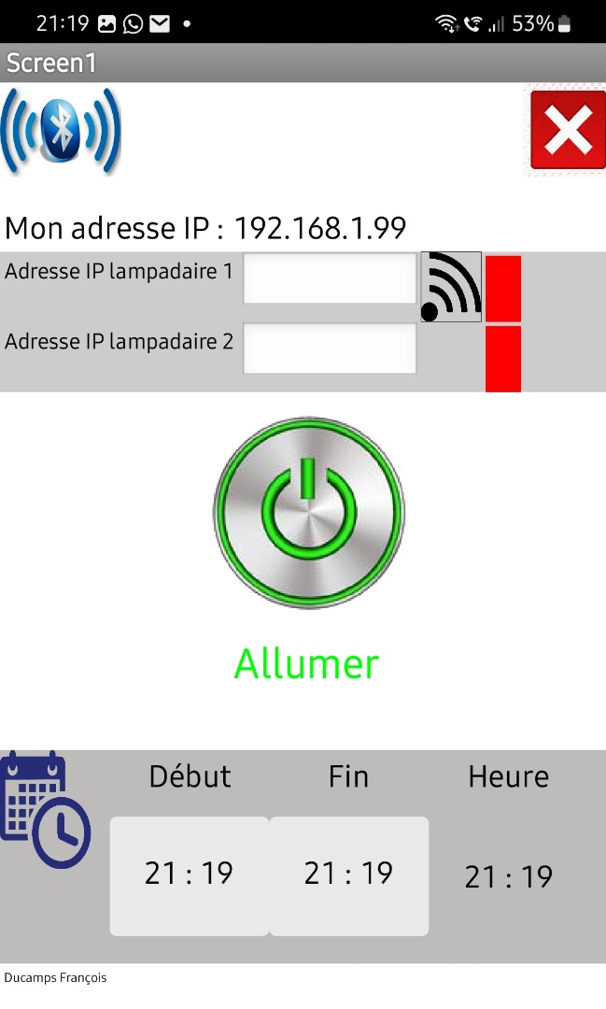
6 – Zone de programmation d’allumage et d’extinction des lampadaires
1 - Permet de se connecter par Bluetooth
2 - Permet de se connecter par WiFi aux lampadaires
3 – Voyant de connexion WiFi. Ils passent au vert lorsque nous sommes connectés aux lampadaires
5 – Bouton pour allumer ou éteindre les lampadaires
4 - Zone de saisie des adresses IP des lampadaires
2 – Programmation de la carte Galaxia
Compte tenu de la complexité du programme, vous n’allez que compléter un programme

1 – Télécharger le fichier : lampadaire_wi_fi_eleve.blockly
2- A l'aide du site , environnement de programmation de la carte Galaxia :
Importer dans Thingz le fichier précédemment téléchargé.

Sur la carte Galaxia  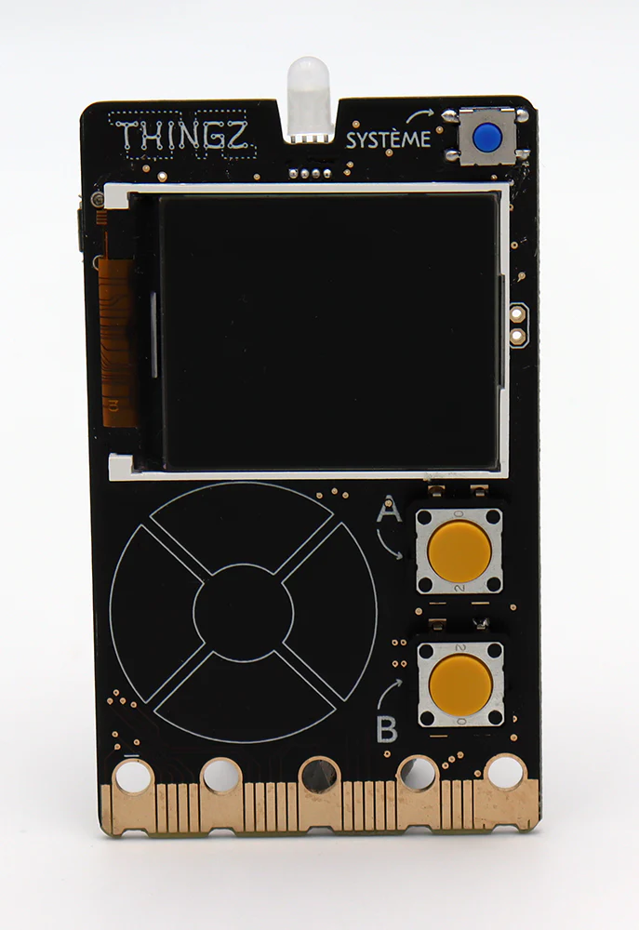 | - Se connecter à      - Télécharger le fichier : lampadaire_wi_fi_eleve.blockly  - Importer le fichier dans Thingz -  - 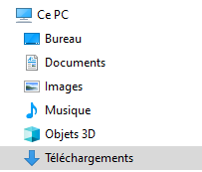

3 - Le réseau informatique que vous allez créer peut être schématisé de la façon suivante :
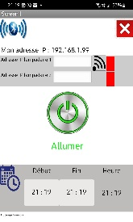
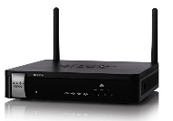

Switch WiFi CISCO
SSID : techno salle5
mot de passe : 0123456789

Figure 1
Rechercher sur internet le rôle d’un switch et cocher la bonne réponse :
□ Permet d’interconnecter plusieurs réseaux
□ Permet de se connecter au réseau internet
□ Permet d’empêcher le piratage du réseau
□ Permet d’interconnecter et d’aiguiller les communications entre plusieurs terminaux

Algorithme de connexion du lampadaire au switch Cisco :
DEBUT
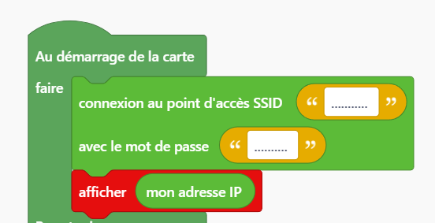
Afficher "Connexion techno salle5"
Se connecter au point d’accès WIFI
SSID=………………
mot de passe= ………………………….
FIN

A compléter à partir des informations de la
figure 1

Algorithme de communication du lampadaire : Séquence des messages transmis
Le fonctionnement du système peut être représenté par le diagramme de séquence suivant :
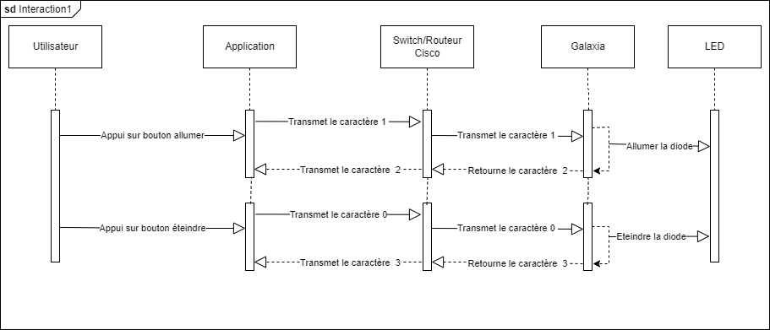
Lecture du diagramme de séquence :

- Quel message (1 chiffre) envoie l’application (téléphone ou tablette) pour donner l’ordre d’allumer la diode ? …………………
- Quelle réponse (1 chiffre) doit alors transmettre la carte Galaxia à l’application pour indiquer que la diode est bien allumée ?.....................
- Quel message (1 chiffre) envoie l’application pour donner l’ordre d’éteindre la diode ? …………………
- Quelle réponse (1 chiffre) doit alors transmettre la carte Galaxia à la tablette pour indiquer que la diode est bien éteinte ?.....................
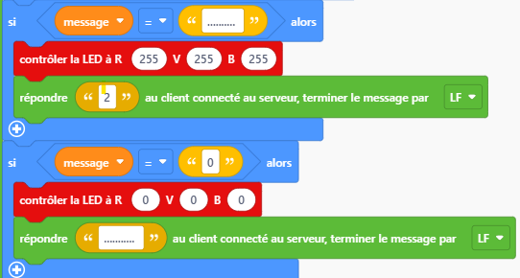
DEBUT
…
Si on reçoit le message… (à compléter) du client alors on allume la diode (R=255 ; V=255 ;B=255)
Répondre le message « 2 » au client
A compléter
Si on reçoit le message 0 du client alors on éteint la diode (R=0 ; V=0 ; B=0)
Répondre le message … (à compléter) au client
FIN

- Téléverser votre programme dans la carte Galaxia , celle-ci exécute le programme. S'il n'y a pas d'erreur indiquée (il doit s'afficher "Connecté au point d'accès"),

- Relever sur votre fiche l’adresse IP de votre carte Galaxia:……………………………………………………………..

3 – Connexion de la tablette au réseau
Sur la tablette  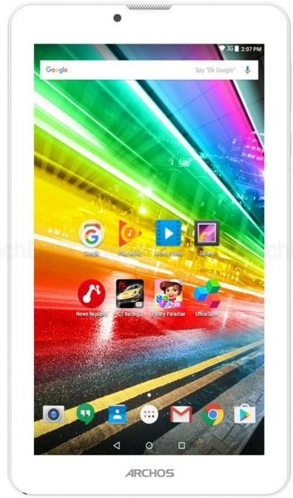 | - Activer le WiFi s’il ne l’est pas  - Rechercher les réseaux WiFi accessibles et identifier « techno salle5 ».  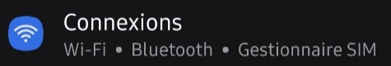  - Connecter la tablette au réseau (mot de passe 0123456789)
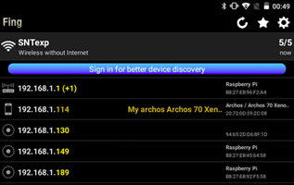
- Sur la tablette connectée à votre réseau, utiliser l'application FING pour analyser le réseau auquel elle est connectée. Penser à cliquer sur le bouton actualiser.
- À quoi correspondent les informations données à chaque ligne
Information à gauche de la ligne | Information à droite de la ligne
…………………………………………….. | ……………………………………………..

- Comparer les informations de gauche entre elles. Que constatez-vous ?................................
……………………………………………………………………………………………………………………………………………………….
- Quelle est l’adresse IP de votre tablette ?............................................................................................
- A quoi correspond la première ligne ? …………………………………………………………

5 – Contrôler les lampadaires
La tablette (éventuellement votre téléphone) et la(les) cartes Galaxia doivent être connectés par WiFi au switch (qui est aussi un routeur)
Travail à faire sur la tablette

- Rechercher et lancer l'application
Lampadaire_WiFi

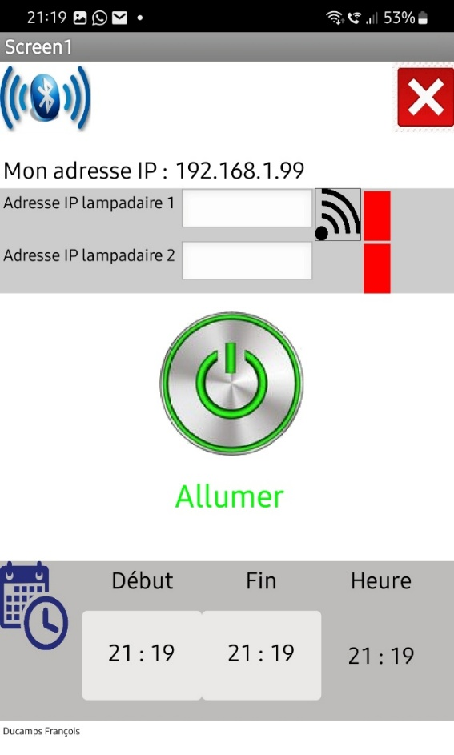
3 - Lorsque les deux terminaux sont connectés les voyants deviennent verts

2 - Cliquer sur ce bouton pour connecter la tablette à la carte Galaxia
1 - Indiquer dans cette zone l’adresse IP de votre carte Galaxia_1- En dessous vous pouvez piloter un second lampadaire
- Appuyer sur le bouton Allumer puis Eteindre pour commander les lampadaires
- Programmer l’allumage et l’extinction automatique des lampadaires

